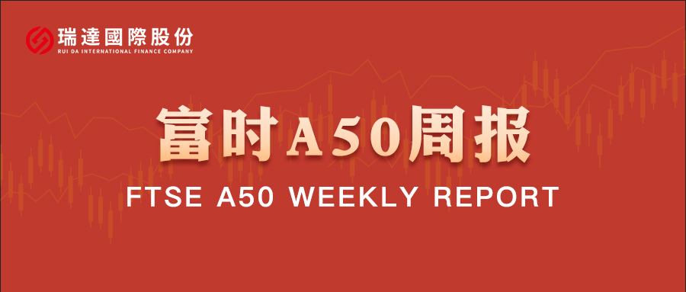

**总体观点：**A股主要指数上周集体上涨，上证指数涨1.56%，深证成指涨2.19%，创业板指涨1.61%，富时中国A50指数涨0.53%。中小盘风格强于大盘蓝筹。MSCI中国A50指数期货涨0.48%，SGX A50股指期货主力合约涨0.55%。海外方面，加拿大对中国电动车、钢铁及铝加征关税的举动，引发中方反制。关税战对国内市场产生冲击。国内方面，经济基本面，受春节错月影响，2月份国内CPI同比、环比涨幅均转为下降，而PPI降幅略有收窄。后续随着春节错月影响消除加上PPI向CPI传导，CPI预计温和回升。政策端，政府工作报告定调符合市场预期，此外，3月6日举行的经济主题记者会上，各部门负责人也就针对对新质生产力的培育、促消费、宽财政、宽货币、加强投资者保护等措施给出了强有力的安排。整体来看，2月份通胀数据回落对市场情绪有短暂负面影响，同时，市场有一定预期兑现后的卖压。但两会政策带来的刺激效果预计持续发挥作用，加上美元持续走弱，人民币贬值压力得到一定缓解，也为宽松货币政策的施展提供一定空间，预计在经过短暂调整后，股市仍有走高的可能。建议短线暂时观望，中长线轻仓逢低买入。

图1：A股主要指数单周涨跌幅（%）

资料来源：wind,瑞达国际

图2：全球主要指数单周涨跌幅（%）

资料来源：wind,瑞达国际

图3：MSCI中国A50市盈率（TTM）

资料来源：wind,瑞达国际

海外消息面**：**（1）美联储主席鲍威尔表示，美联储不需要急于调整利率。劳动市场稳健，整体处于平衡状态。通胀水平略高于2%的目标，但正逐步接近该目标。关于特朗普政府政策及其经济影响的不确定性仍然很高。一些近期的通胀预期调查和市场指标因关税而上升。美联储已充分准备好静待更清晰的局势。（2）美国2月季调后非农就业人口增15.1万人，预期增16万人，前值从增14.3万人修正为增12.5万人。 4、美国2月失业率4.1%，预期4.00%，前值4.00%。

国内消息面：**（1）十四届全国人大三次会议在京开幕，国务院总理李强在政府工作报告中提出，今年发展主要预期目标是：国内生产总值增长5%左右；城镇调查失业率5.5%左右，城镇新增就业1200万人以上；居民消费价格涨幅2%左右；居民收入增长和经济增长同步；国际收支保持基本平衡。政府工作报告提出2025年经济社会发展政策取向：实施更加积极的财政政策，赤字率拟按4%左右安排，赤字规模5.66万亿元，拟发行超长期特别国债1.3万亿元，拟发行特别国债5000亿元，拟安排地方政府专项债券4.4万亿元；实施适度宽松的货币政策，适时降准降息，更大力度促进楼市股市健康发展，保持人民币汇率在合理均衡水平上的基本稳定；强化宏观政策民生导向，打好政策“组合拳”。**（2）国家发展改革委主任郑栅洁透露，国家正在推动设立“航母级”的国家创业投资引导基金。财政部部长蓝佛安表示更加积极的财政政策体现了宏观调控针对性和前瞻性，可以理解为“持续用力、更加给力;一方面，在市场存量政策上下功夫，抓好去年四季度出台的一揽子政策落地见效;另一方面在谋划好增量政策上出实招，用好用足政策空间，围绕惠民生、促消费、增后劲。商务部部长王文涛表示，2025年，要把扩消费和惠民生结合起来，统筹商品消费和服务消费，推出更多务实管用举措。其中，以旧换新“加力扩围、惠民升级”，扩大换新补贴的品类范围。人民银行行长潘功胜表示，今年将根据国内外经济金融形势和金融市场情况，择机降准降息，目前存款准备金率还有下行空间。在结构上，加大对重点战略领域和薄弱环节予以支持，进一步扩大科技创新和技术改造再贷款规模。证监会主席吴清表示，持续推动新“国九条”和“1+N”政策体系的落地见效，加快推进新一轮的资本市场改革开放。逐项打通社保、保险、理财等中长期资金入市卡点堵点，多渠道增强战略性力量储备。（3）据海关统计，2025年前两个月，我国货物贸易（下同）进出口总值6.54万亿元人民币，同比（下同）下降1.2%（与去年同期相比，今年前两个月少了2个工作日，剔除不可比因素影响，进出口增长1.7%）。其中，出口3.88万亿元，增长3.4%；进口2.66万亿元，下降7.3%。按美元计价，前两个月，我国进出口总值9093.7亿美元，下降2.4%。其中，出口5399.4亿美元，增长2.3%；进口3694.3亿美元，下降8.4%。（4）据国家统计局数据，2月份CPI环比下降0.2%，前值上升0.7%；同比下降0.7%，前值上升0.5%。据国家统计局数据，2月份PPI环比下降0.1%，前值下降0.2%；同比下降2.2%，前值下降2.3%。**（5）国务院关税税则委员会：自3月20日起，对原产于加拿大的油渣饼、豌豆等加征100%关税；对原产于加拿大的水产品、猪肉加征25%关税。商务部公布就加拿大对华相关限制性措施进行反歧视调查的裁定，对原产于加拿大的部分进口商品加征关税，自2025年3月8日起生效，相关措施另行公告。市场资金面：**截至3月7日，北向资金单周合计买卖10267.68亿，两融余额19110.26亿，占A股流通市值2.38%。两融交易额8051.6亿，占A股成交额9.47%。重要股东二级市场累计净减持109.19亿元，限售解禁市值为366.41亿元。行业主力资金多数呈净流出，电子板块资金大幅净流出，汽车板块资金大幅净流入。

图4：陆股通成交统计（亿元；CNY）

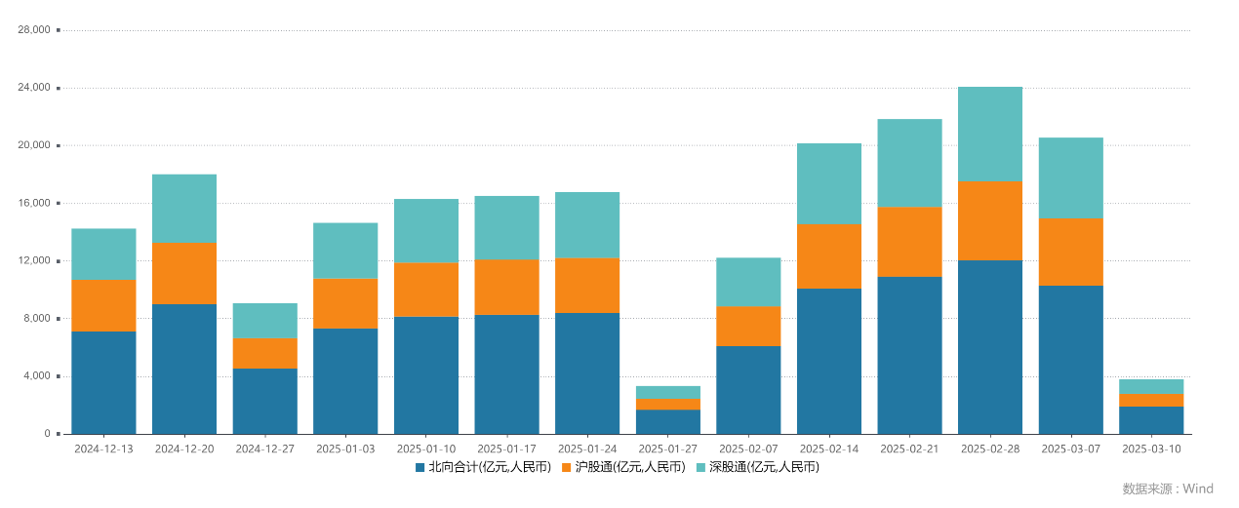

资料来源：wind,瑞达国际

图4-5：融资融券余额（亿元）

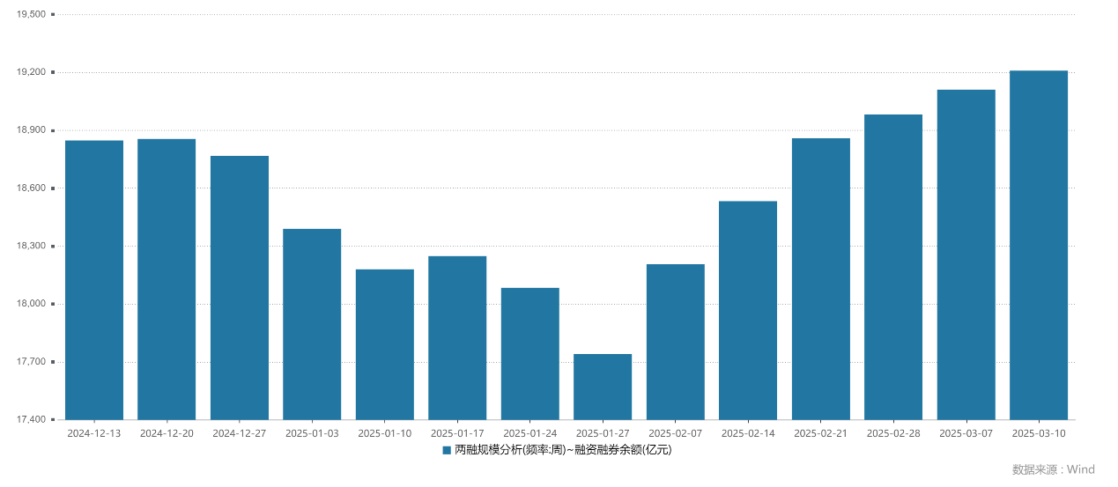

资料来源：wind,瑞达国际

图6：申万一级行业资金流向（近5个交易日，亿元）

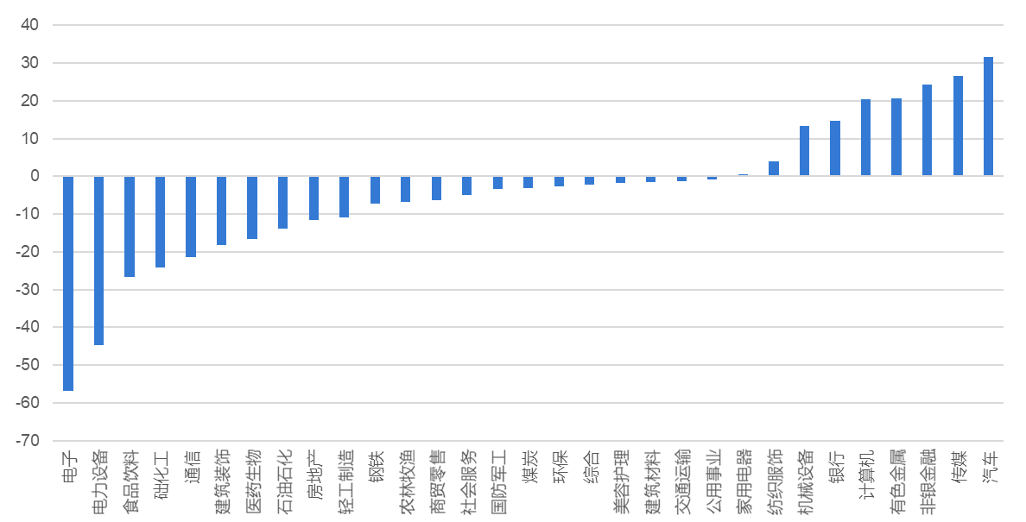

资料来源：wind,瑞达国际

**期货价差：**近期市场成交活跃度有所下降。SGX与MSCI A50主力基差上周走弱，两者跨品种价差震荡上行至11087.8附近。

图7：SGXA50主力基差

资料来源：wind,瑞达国际

图8：MCAF A50主力基差

资料来源：wind,瑞达国际

图9：A50跨品种价差

资料来源：wind,瑞达国际

△ 免责声明

此报告由瑞达国际所编制。本报告采用之资料及意见均相信可靠及准确，但本公司并不对各分析或有关资料之可靠性及准确性作出全面性保证。本报告只供客户或读者作参考之用，客户或读者不应完全依靠本报告内容作为投资准则。

本报告之资料及意见如有任何更改，恕不另行通知。本报告并非及并无意图构成任何作价或招揽进行买卖本报告 提及的商品。本公司不会对任何因依靠本报告作出任何买卖而引致之任何损失承担任何责任。



24小时客服电话： 00852 - 25342000/86 - 13603059885

24小时传真电话： 00852 - 25632368

客服邮箱： cs@ruida- int . com

客服QQ： 203195058/2938472186

网址：www. ruida- int . com

地址: 香港湾仔菲林明道8号大同大厦17楼05 - 06室